NAŘÍZENÍ
OBCE BÝKOVICE č. 1/2019,

kterým se vydává tržní řád a stanoví zákaz podomního a pochůzkového prodeje a nabídka služeb

Zastupitelstvo obce Býkovice na svém veřejném zasedání dne 18. 11. 2019, usnesením č. 4/8/2019 se usneslo vydat na základě § 18 zákona č. 455/1991 Sb., o živnostenském podnikání (živnostenský zákon), ve znění pozdějších předpisů, a v souladu s § 11 odst. 1 a § 84 odst. 3 zákona č. 128/2000 Sb., o obcích (obecní zřízení), ve znění pozdějších předpisů, toto nařízení:

Článek 1

Úvodní ustanovení

Účelem tohoto nařízení obce Býkovice je stanovit podmínky, za kterých lze uskutečňovat nabídku, prodej zboží a poskytovat služby mimo provozovnu určenou k tomuto účelu rozhodnutím, opatřením nebo jiným úkonem vyžadovaným stavebním zákonem¹⁾ na území obce Býkovice. Toto nařízení je závazné pro celé území obce bez ohledu na charakter prostranství a vlastnictví k němu.

Článek 2

Místa pro nabídku, prodej zboží a poskytování služeb

Na území obce je možno mimo provozovnu k tomuto účelu určenou rozhodnutím, opatřením nebo jiným úkonem vyžadovaným stavebním zákonem¹⁾ nabízet a prodávat zboží a poskytovat služby na těchto tržních místech:

tržní místo č. 1 – na místní komunikaci u autobusové zastávky Býkovice – nákupní středisko Hrnčíř, část pozemku p. č. 1332, ostatní plocha, k. ú. Býkovice, viz příloha č. 1,

tržní místo č. 2 – na Návsi obce Býkovice, část pozemku p. č. 1329, ostatní plocha, k. ú. Býkovice, viz příloha č. 2.

_________________________________
- Zákon č. 183/2006 Sb., o územním plánování a stavebním řádu (stavební zákon), ve znění pozdějších předpisů.

Článek 3

Doba prodeje zboží a poskytování služeb na místech pro nabídku,
prodej zboží a poskytování služeb

- Tržní místa jsou provozována po celý rok a doba prodeje zboží a poskytování služeb na tržních místech je od 7:00 do 18:00 hodin.

- Provoz tržních míst je celoroční.

Článek 4

Pravidla pro udržování čistoty a bezpečnosti míst pro nabídku,
prodej zboží a poskytování služeb

Provozovatelé, prodejci zboží a poskytovatelé služeb na místech pro nabídku, prodej zboží a poskytování služeb jsou povinni:

a) udržovat prodejní místo v čistotě a po skončení doby prodeje je zanechat čisté a uklizené,
b) dbát na to, aby provozem nedocházelo k narušování veřejného pořádku,
c) k nabídce zboží, jeho prodeji a poskytování služeb užívat jen místa k tomu určená,
d) při prodeji živočišných produktů a zvířat a při poskytování služeb, při nichž je nakládáno s živými zvířaty, jsou prodejci povinni řídit se zvláštními právními předpisy upravujícími veterinární a hygienické podmínky a požadavky.

Článek 5

Stanovení kapacity a přiměřené vybavenosti míst pro nabídku,
prodej zboží a poskytování služeb

- Kapacita tržního místa č. 1 je 20 m², kapacita tržního místa č. 2 je 40 m², bez bližšího vymezení počtu prodejních míst.

- Tržní místa musí být vybavena tak, aby byl zajištěn jejich řádný a nerušený provoz, mezi prodejními místy musí být vytvořen prostor pro pohyb zákazníků a zásobování a zajištěna požární ochrana v souladu se zvláštními předpisy.

Článek 6

Pravidla k zajištění řádného provozu míst pro nabídku, prodej zboží a poskytování služeb

Provozovatel míst pro nabídku, prodej zboží a poskytování služeb je povinen:

- dohlédnout na čistotu a pořádek po skončení prodeje,
- zveřejnit tržní řád a provozní dobu,
- přidělit konkrétní prodejní místo prodejcům zboží a poskytovatelům služeb,
- tržní místo provozovat v souladu s tímto tržním řádem.

Článek 7

Formy prodeje zboží a poskytování služeb, na které se toto nařízení nevztahuje

Toto nařízení se nevztahuje na prodej zboží a poskytování služeb mimo provozovnu při slavnostech, sportovních, kulturních nebo jiných podobných akcích, včetně podomního a pochůzkového prodeje provozovaného při pořádání těchto akcí, a na prodej v pojízdné prodejně.

Článek 8

Zakázané formy prodeje zboží a poskytovaných služeb

- Na celém území obce Býkovice je zakázán tzv. podomní a pochůzkový prodej a nabídka služeb.

- Podomním prodejem a nabídkou služeb se pro účely tohoto nařízení rozumí nabídka a prodej zboží a nabídka a poskytování služeb fyzickými a právnickými osobami mimo provozovnu uskutečňované formou obchůzky jednotlivých bytů, domů, budov bez předchozí objednávky.

- Pochůzkovým prodejem a nabídkou služeb se pro účely tohoto nařízení rozumí nabídka a prodej zboží a nabídka a poskytování služeb s použitím přenosného nebo neseného zařízení (konstrukce, závěsného pultu, ze zavazadel, tašek apod.) nebo přímo z ruky, bez ohledu na to, zda se prodejce pohybuje nebo se zdržuje na místě.

Článek 9

Sankce

Porušení povinností stanovených tímto nařízením se postihuje podle zvláštních právních předpisů. ²⁾

Článek 10
Závěrečná ustanovení
- Kontrolu dodržování tohoto nařízení jsou oprávněni provádět pověření zaměstnanci obce, zařazení do obecního úřadu, členové zastupitelstva obce a členové kontrolního výboru.

- Práva a povinnosti prodejců zboží, poskytovatelů služeb a provozovatelů stanovená zvláštními právními předpisy nejsou tímto nařízením dotčena.

- Toto nařízení obce nabývá účinnosti patnáctým dnem následujícím po dni jeho vyhlášení.

.............................................. ..............................................
Ing. Ladislav Chloupek Ing. Petr Sedláček
Starosta Místostarosta

Vyvěšeno na úřední desce dne:
Sejmuto z úřední desky dne:
Zveřejněno způsobem umožňující dálkový přistup dne:
_________________________________
- Například zákon č. 250/2016 Sb., o odpovědnosti za přestupky a řízení o nich, ve znění pozdějších předpisů, zákon č. 251/2016 Sb., o některých přestupcích, ve znění pozdějších předpisů.
Příloha č. 1 k Nařízení obce Býkovice č. 1/2019, kterým se vydává tržní řád a stanoví zákaz podmního a pochůzkového prodeje a nabídka služeb
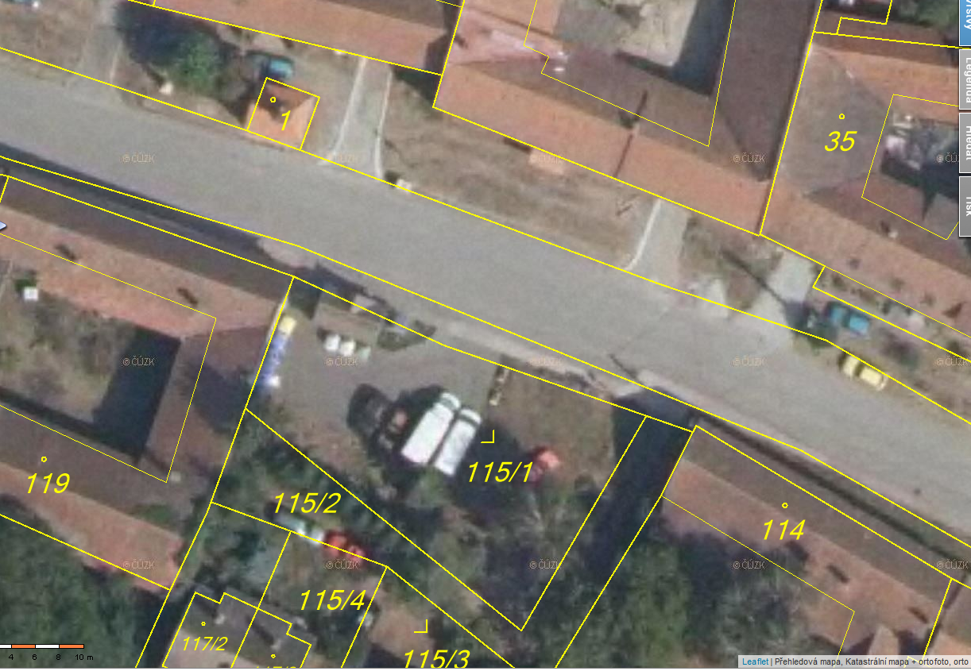
1332
Příloha č. 2 k Nařízení obce Býkovice č. 1/2019, kterým se vydává tržní řád a stanoví zákaz podmního a pochůzkového prodeje a nabídka služeb